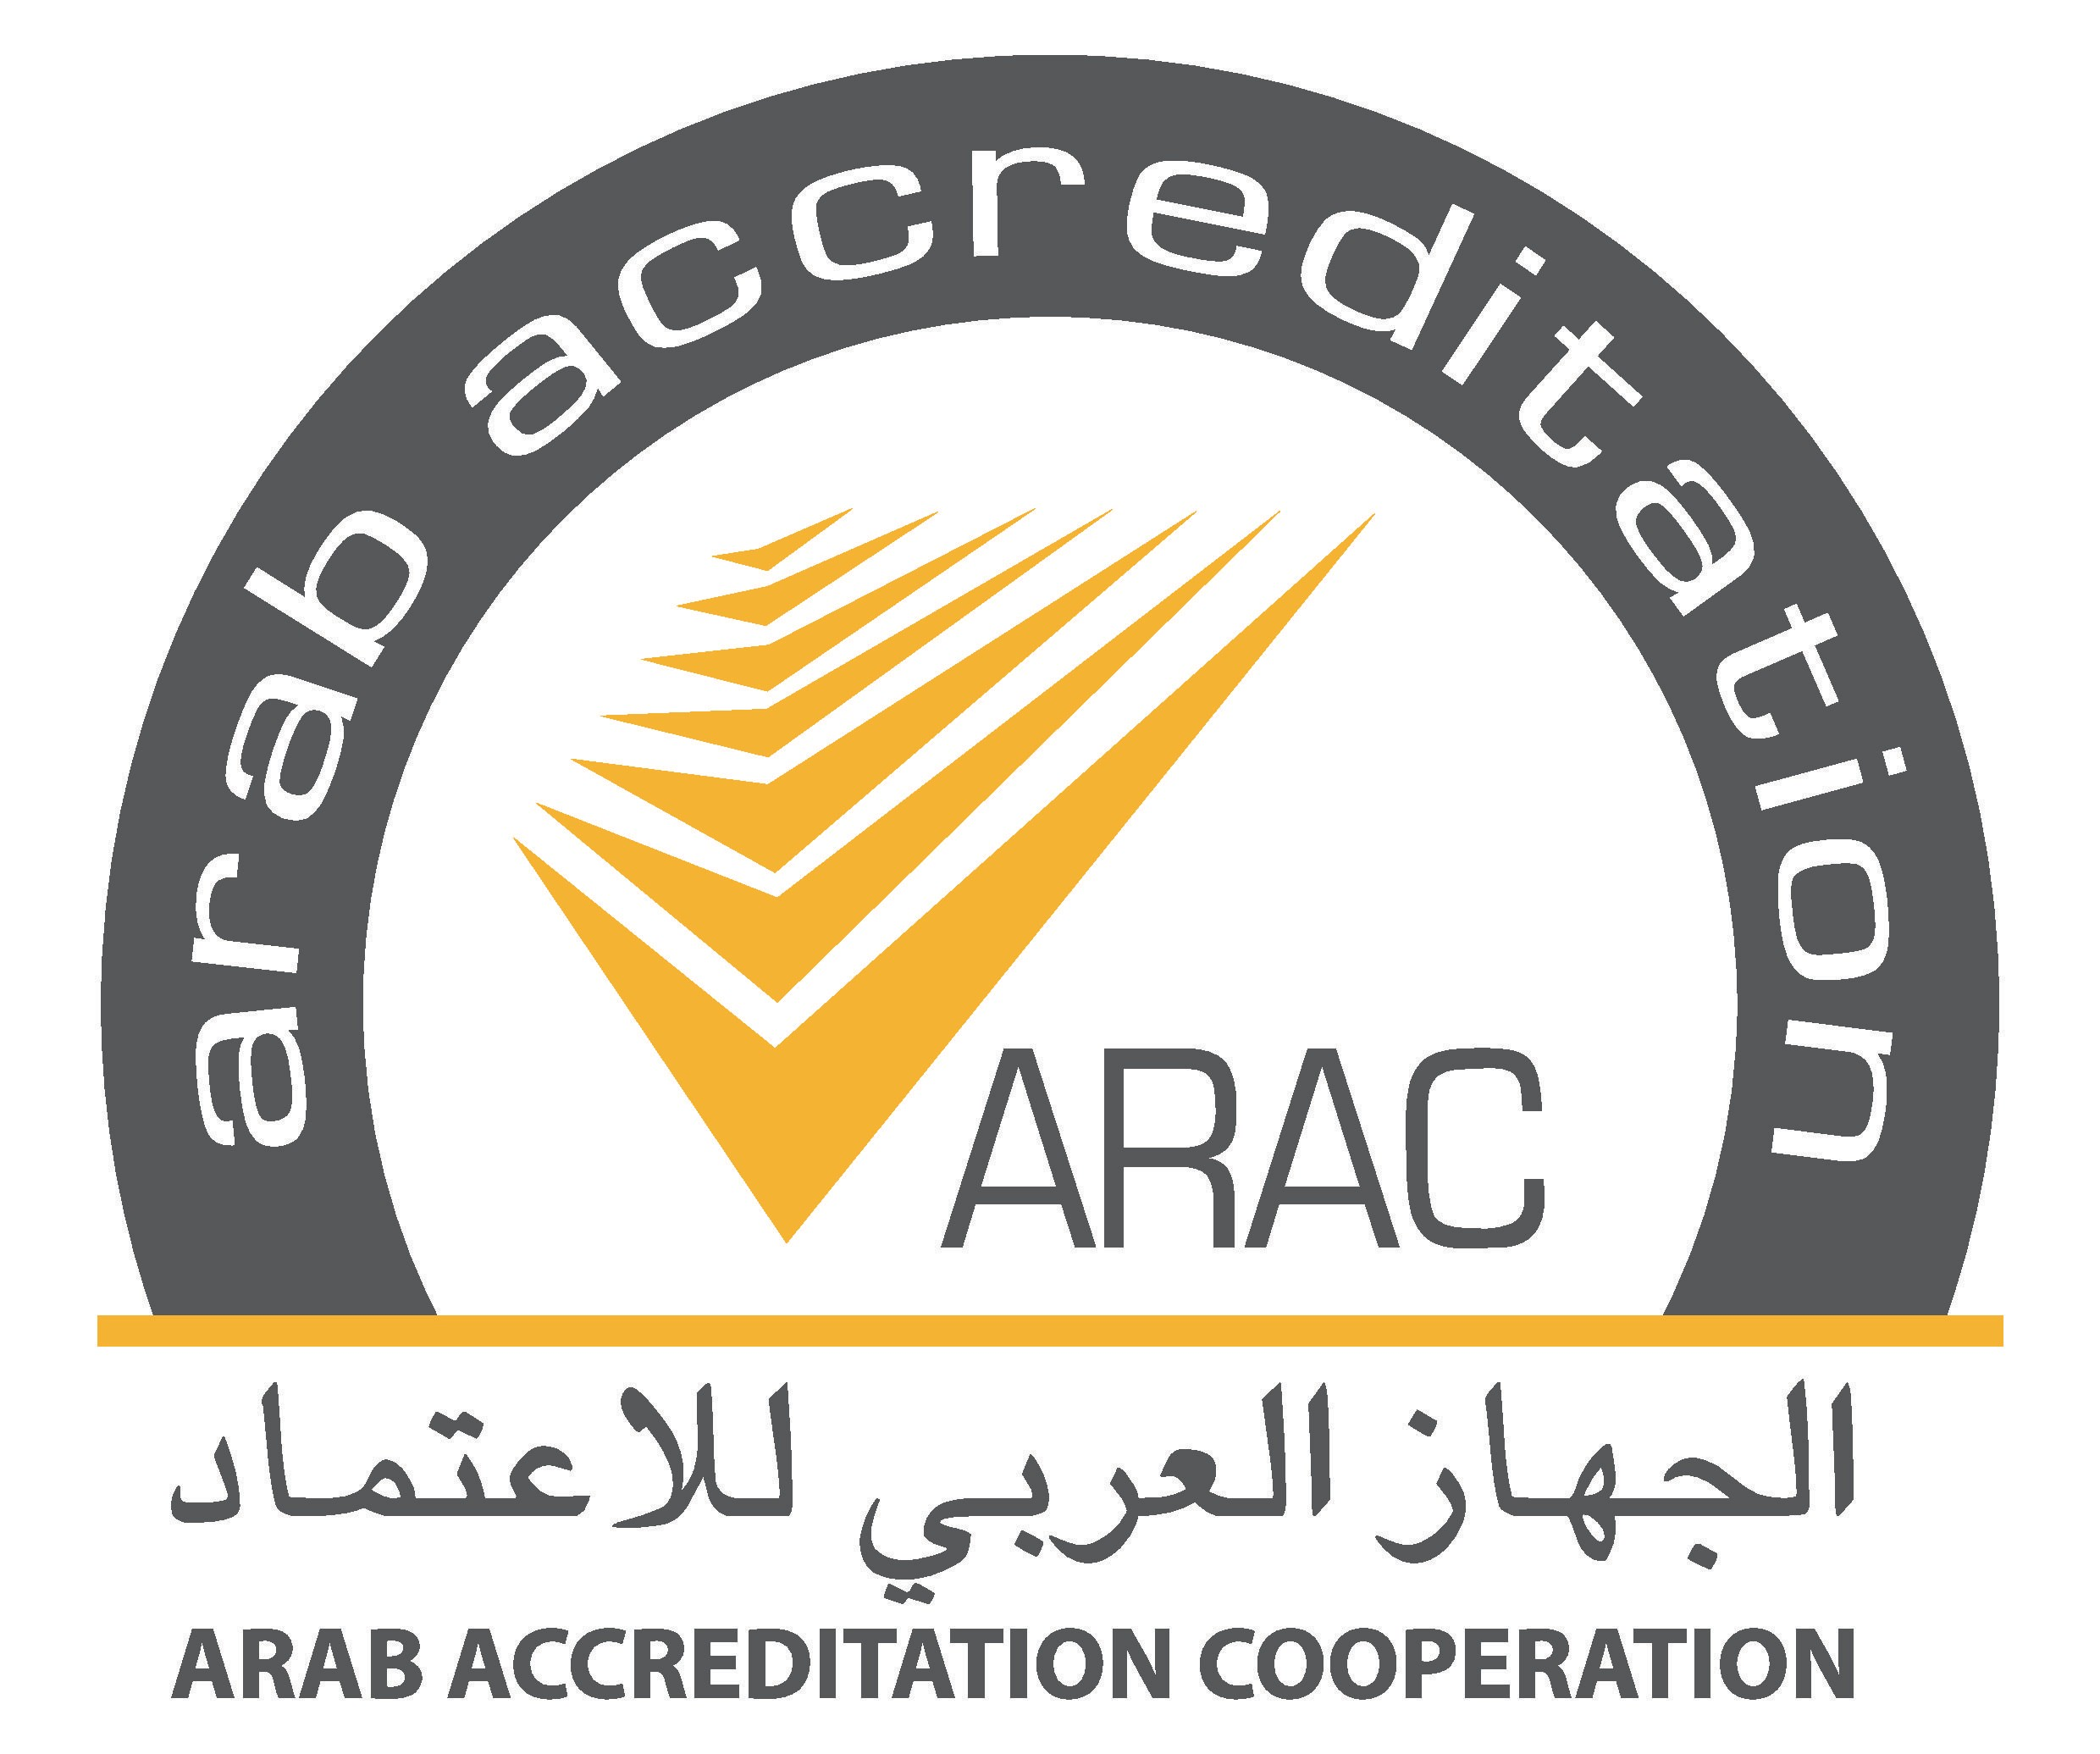

**ARAC FM 027**

**ARAC استمارة طلب عضوية الجهاز العربي للاعتماد**

**عضو منتسب**

**ARAC APPLICATION FORM**

**FOR AFFILIATE MEMBERSHIP**

تستند الأهلية لعضوية الجهاز العربي للاعتماد على المتطلبات المنصوص عليها في النظام الأساسي للجهاز العربي للاعتماد و تحدد الوثيقة ARAC PR 013 إجراءات عضوية الجهاز العربي للإعتماد

Eligibility for ARAC membership is based on requirements established in the ARAC Bylaw. The ARAC Membership Application Procedure is given in document ARAC PR 013.

|  |  |  |  |
| --- | --- | --- | --- |
| القسم الأول  معلومات عن مقدم الطلب  **SECTION 1**  **APPLICANT INFORMATION** | | | |
| **Full Name of Organizationالاسم الكامل للمنظمة** | |  | | | |
| **Acronym الاسم المختصر** | |  | **Website الموقع الإلكتروني** |  | |
| **Address العنوان** | |  | | | |
| **Phone الهاتف** | |  | **Fax فاكس** |  | | Fax |  |

###### الشخص المخول لتوقيع مذكرة التفاهم مع الجهاز العربي للاعتماد والتصريح

###### Authorized person to sign the ARAC MoU and Declaration

|  |  |  |  |  |  |  |
| --- | --- | --- | --- | --- | --- | --- |
| Name الاسم | |  | | | | |
| Position الوظيفة | |  | | **E-mail إيميل** | |  |
| Phone الهاتف | |  | | **Fax فاكس** | |  |
|  | | | | | | |
| Signature: التوقيع |  | | Date: التاريخ | |  | |

نقطة الاتصال للاستفسارات (إذا كان مختلفا عن الشخص أعلاه)

**Contact person for inquiries (if different from above)**

|  |  |  |  |
| --- | --- | --- | --- |
| Name الاسم |  | | |
| Position الوظيفة |  | **E-mail ايميل** |  |
| Phone الهاتف |  | **Fax فاكس** |  |

# القسم الثاني

# طلب العضوية المنتسبة

# SECTION 2

# AFFILIATE MEMBERSHIP APPLICANTS

1. **ما هو نطاق اعتماد مقدم طلب العضوية**؟

|  |  |
| --- | --- |
| مختبرات المعايرة | جهات منح الشهادات للأفراد |
| مختبرات الفحص\الاختبار | جهات منح شهادات نظم الإدارة البيئية |
| المختبرات الطبية | جهات منح شهادات نظام إدارة سلامة الأغذية |
| جهات منح شهادات نظم إدارة الجودة | جهات التفتيش |
| جهات منح الشهادات للمنتج | جهات أخرى: يرجى تحديدها: |

1. **What bodies or systems does the applicant accredit?**

|  |  |  |  |
| --- | --- | --- | --- |
|  | Calibration laboratories |  | Persons certification bodies |
|  | Testing laboratories |  | Environmental management systems certification bodies |
|  | Medical / clinical laboratories |  | Food Safety Management System Certification |
|  | Quality management systems certification bodies |  | Inspection bodies |
|  | Product certification bodies |  | Others (Specify): |

ب – ما هو نطاق برامج الاعتماد الذي يرغب مقدم طلب العضوية العمل به ؟

|  |  |  |  |
| --- | --- | --- | --- |
| **عدد شهادات الاعتماد الصادرة** | **تاريخ بدء البرنامج / خطط للبدء** | **معايير الاعتماد (على سبيل المثال، أيزو /أي إي سي: أدلة أو مواصفات**  **بما في ذلك تاريخ الإصدار)** | **نوع برامج الاعتماد** |
|  |  |  |  |
|  |  |  |  |
|  |  |  |  |
|  |  |  |  |
|  |  |  |  |

1. **What types of accreditation programs does the applicant operate /intends to operate?**

|  |  |  |  |
| --- | --- | --- | --- |
| **Type of accreditation programs** | **Accreditation criteria (e.g., ISO/IEC guides or standards, including date of issue)** | **Date program started / Plans to start** | **Number of accreditations issued** |
|  |  |  |  |
|  |  |  |  |
|  |  |  |  |
|  |  |  |  |
|  |  |  |  |
|  |  |  |  |
|  |  |  |  |
|  |  |  |  |

**ج – قائمة الدول أو المناطق التي يقوم فيها مقدم طلب العضوية ببرامج اعتماد**

## List the countries or territories where the applicant operates accreditation programs.

**د- هل مقدم طلب العضوية هو هيئة اعتماد طرف ثالث؟  نعم  لا**

## Is the applicant a third party accreditation body? Yes No

**ه- هل مقدم طلب العضوية تم تأسيسه قانونيا وهل يشتغل في دول أو تكتلات؟**

نعم  لا

## Is the applicant legally established and operating in nations, or blocs of nations Yes No

و**) هل يعمل مقدم الطلب وفقا لمتطلبات ISO / IEC 17011 ويستخدم أدلة ومواصفات ISO / IEC ذات الصلة والوثائق الدولية، مع مراعاة أي متطلبات انتقالية مطبقة تم اصدارها من قبل ARAC ، ILAC أو IAF  ؟**

نعم  لا

## Does the applicant operate according to the requirements of the most up to date version of ISO/IEC 17011 and use the most up to date versions of the relevant ISO/IEC guides and standards and international documents, taking into account any applicable transition requirement issued by ARAC, ILAC or IAF? Yes No

**ز) حدد نوعية عضوية مقدم الطلب في منظمات التعاون الدولية والإقليمية للإعتماد الأخرى**

## Indicate the membership of the applicant in the other international and regional cooperation bodies:

|  |  |  |
| --- | --- | --- |
| **المنظمة**  **Organization** | | نوع العضوية  TYPE OF MEMBERSHIP / AFFILIATION |
|  | **IAF** |  |
|  | ILAC |  |
|  | APAC |  |
|  | IAAC |  |
|  | AFRAC |  |
|  | Other (specify) |  |

ح**)** حدد ترتيبات الاعتراف المتبادل متعدد الاطراف التي تم توقيعها من قبل مقدم طلب العضوية

## Indicate which Multilateral Recognition Arrangements the applicant has signed:

**-**

|  |  |  |  |
| --- | --- | --- | --- |
|  | **المنظمة**  **ORGANIZATION** | | مجال الاعتراف  SCOPE OF RECOGNITION |
|  | **IAF** |  |
|  | ILAC |  |
|  | EA |  |
|  | APAC |  |
|  | IAAC |  |
|  | AFRAC |  |
|  | Other (specify) |  |

**ط- إذا كان مقدم الطلب هو عبارة عن شبكة من هيئات اعتماد محلية وطنية، المرجو تزويدنا بالمعلومات التالية:**

## If the applicant is network of nationally accreditation body, provide the following information

|  |  |
| --- | --- |
| **List of Member bodies**  لائحة الاجهزة الاعضاء | **Nature of their activities**  نوع النشاط |
|  |  |
|  |  |

**ي) المرجو التزويد بالمعلومات التالية**

1. **Provide the following information:**

**الوضع القانوني لمقدم طلب العضوية ( يرجى إرفاق الكيان القانوني)، بالنسبة لهيئة الاعتماد المرجو الاطلاع على المواصفة ISO/IEC 17011 البند 4.1.**

* **Legal status of Applicant (attach documentary evidence of legal identity), for accreditation body see ISO/IEC 17011 clause 4.1.**
* **سجل لمقدم طلب العضوية (تاريخ التأسيس، الفترة التنفيذية، الخلفية التاريخية ذات الصلة)**
* **History of the Applicant (Foundation date, operational period, pertinent historical background).**
* **العلاقة بين المنظمة المقدمة لطلب العضوية والهيئات ذات الصلة (المرجو الاطلاع على ISO/IEC 17011 الجزء 4.4 خاصة البنود رقم 4.4.2 و 4.4.6)**
* **Relationship between the applicant organization and any related bodies (see ISO/IEC 17011 section 4, especially clauses 4.4.2 and 4.4.6):**
* **بالنسبة لهيئة الاعتماد، يجب وصف أسس السلطة واتخاذ قرارات الاعتماد، سواء كانت مستمدة من خلال الحكومة أو غير ذلك (المرجو الاطلاع على ISO / IEC 17011 ، بنود 4.1 و5.5)**

**k) For the accreditation body, describe the basis of the applicant’s authority for accreditation, whether derived through government or otherwise (see ISO/IEC 17011 clauses 4.1 and 5,5)**

**ك) المرجو تعبئة وتوقيع التصريح على الصفحة التالية**

**l) Complete the Declaration on the following page.**

Please send your completed, signed and dated membership application, along with all requested documents to the ARAC Secretariat by e-mail: [**secretariat@arab.arac.org**](mailto:secretariat@arab.arac.org)

**يرجى ارسال طلبكم للعضوية مكتملا موقعا ومؤرخا ، مع ارفاق جميع الوثائق المطلوبة إلى سكرتارية الجهاز العربي للاعتماد عن طريق البريد الإلكتروني**: [secretariat@arabarac.org](mailto:secretariat@arabarac.org)

**تصريح**

## DECLARATION

**أعلن بموجب هذا صحة المعلومات الواردة أعلاه.**

## I hereby declare that the above information is correct.

أقر بأن منظمتنا تعمل وفقا لمتطلبات كل الإصدارات المطبقة والمحدثة لأدلة ومعايير ISO / IEC **بالإضافة للوثائق الدولية والمتبناة من الجهاز العربي للاعتماد والمتعلقة بطالبي الانضمام لاتفاقيات الاعتراف المتبادل للجهاز.**

## I declare that our organization operates according to the requirements of all applicable and most up to date versions of ISO/IEC guides and standards and relevant international documents and adopted ARAC requirements pertaining to ARAC MLA applicants.,

## ,

**أوافق على أنه في حال قبول طلب العضوية من ARAC، نلتزم في جميع الأحوال بالنظام الأساسي للجهاز العربي للإعتماد واللوائح والإجراءات التي دخلت حيز التطبيق**

## I agree that, in the event that our application is accepted by ARAC, we shall be bound by and at all times abide by the ARAC Bylaws, Policies, and Procedures that are in force.

**وعلى وجه العموم وإضافة إلى ما سبق فإننا يجب أن نعمل وبشكل خاص على الوفاء بالالتزامات التالية:**

## Without limiting the generality of the foregoing we shall, in particular, uphold and fulfill the following obligations:

* **الالتزام بجميع الاتفاقيات أو الترتيبات الموقعة من قبل الجهاز (حيثما ينطبق).**

## to abide by all ARAC agreements and Arrangements (where applicable);

* **دعم أهداف ومقاصد الجهاز العربي للإعتماد بما في ذلك عمليات الترويج للاعتراف المتعدد الأطراف**

## to support the aims and objectives of ARAC including promotion of mutual recognition;

**الاستجابة لطلبات للمراجعة والملاحظات ضمن الأطر الزمنية المقررة**

## to respond to requests for review and comment within the prescribed timeframes;

* **حضور ودعم اجتماعات الجهاز العربي للإعتماد ومجموعات العمل وأنشطة التقييم التناظري كلما كان ذلك مناسبا أو ممكنا**

## to be represented, attend and support ARAC meetings, working groups and peer evaluation activities whenever appropriate or feasible;

* **المساهمة في التسوية الفعالة لأي شكاوى يتم تلقيها من قبل الجهاز العربي للإعتماد تكون منظمتنا معنية بها**

## to contribute to the efficient resolution of any complaints received by ARAC in circumstances where our organization is involved;

* **دعم حقوق الطبع والنشر لمنشورات الجهاز العربي للاعتماد والترتيبات الأمنية لوثائق اللجان التابعة للجهاز**

## to uphold copyright on ARAC publications and security arrangements for internal/committee documents;

## عدم الإشارة التي يمكن الاستدلال بها بأن منظمتنا موقعة على اتفاقيات الاعتراف المتبادل عندما لا تمنح هذا المركز

## to not make any references which may be inferred that our organization has signatory status within an ARAC Multilateral Arrangement when such status is not conferred;

## نتفق على أن نقدم فورا للجهاز العربي للإعتماد المعلومات المطلوبة عن التدابير المتخذة من أجل الوفاء بالالتزامات أعلاه.

## We agree to promptly provide to ARAC any information requested about the measures taken to fulfill the above obligations.

## نتلزم أيضا بإبلاغ سكرتير الجهاز العربي للإعتماد على الفور بأي تغييرات في منظمتنا أو في الامتثال لدينا بالشروط المذكورة أعلاه والتي يمكن أن تؤثر على حالة عضوية منظمتنا

## We also commit to informing the ARAC Secretary promptly of any changes in our organization or in our compliance to the above requirements which could affect the status of our membership.

.

**ندرك أن عدم احترام أو الوفاء بالالتزامات أعلاه وأية متطلبات أخرى قد يقررها الجهاز العربي للإعتماد قد يؤدي إلى إنهاء العضوية.**

## We understand that failure to uphold or fulfill the above obligations and any other requirements that may be established by ARAC for membership may result in termination of membership.

_________________________________

**توقيع المخول التنفيذي**

Signature of authorized executive

_________________________________ __________________

إسم ووظيفة المخول التنفيذي

**التاريخ Name and title of authorized executive**

Date